Nama : Kelvianto Pratama Harum

NIM : 200210500016

MK : Pemrograman Lanjut

Dosen : Muhammad Fajar B, S.Pd., M.Cs.

**PERTEMUAN VIII**

**JAVA GUI, JDBC Connector dan MySQL**

1. **Praktikum 1**

Design:

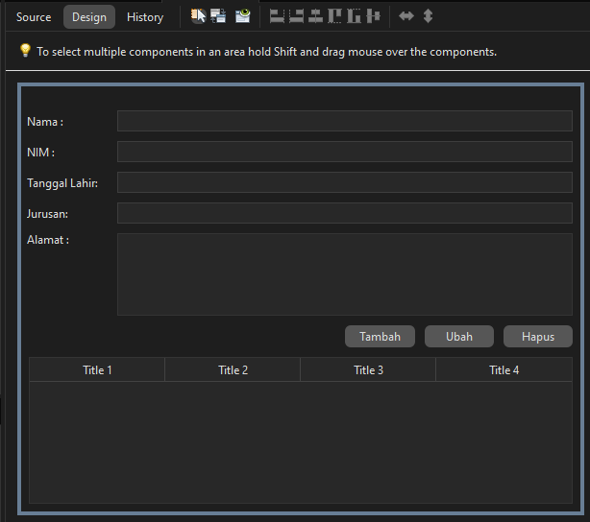

Components:

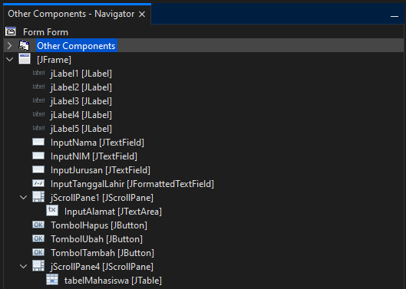

Code:

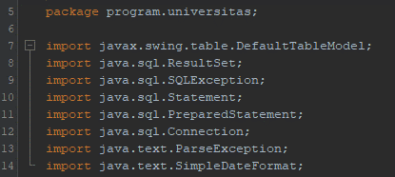

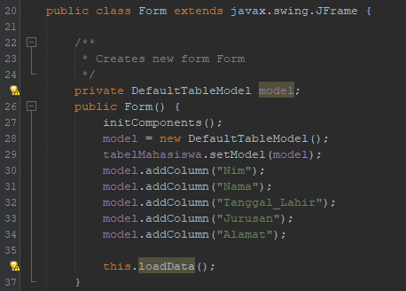

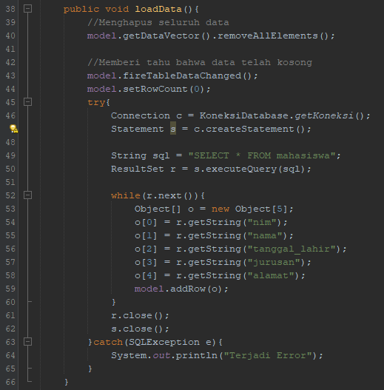

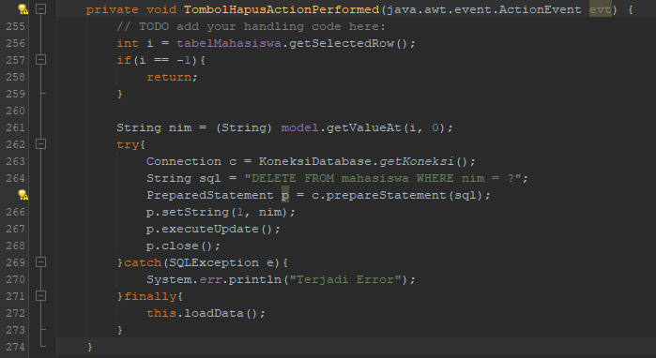

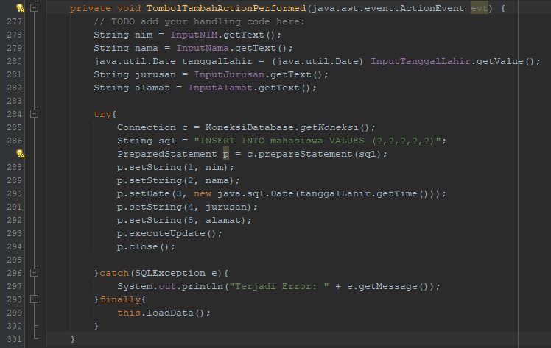

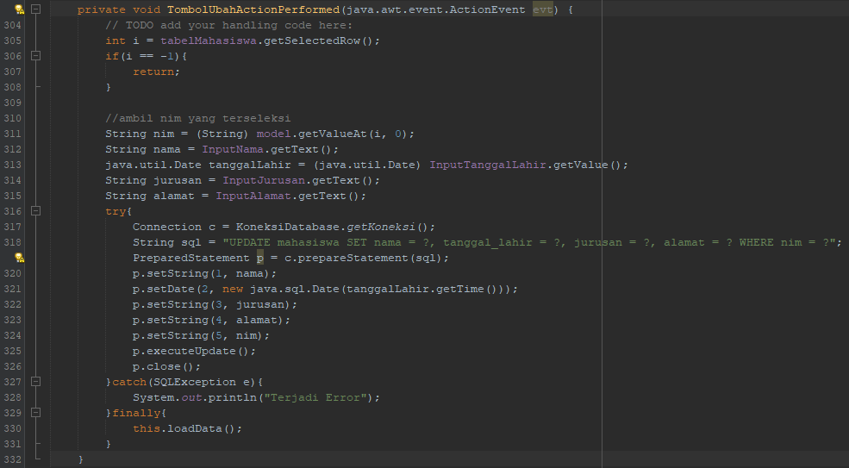

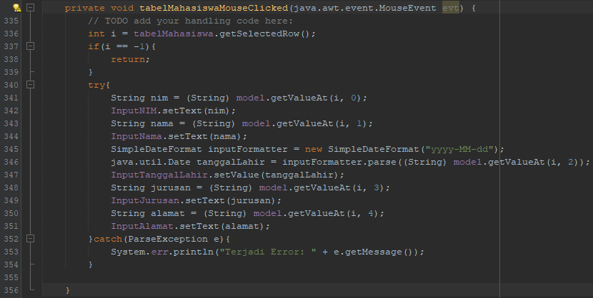

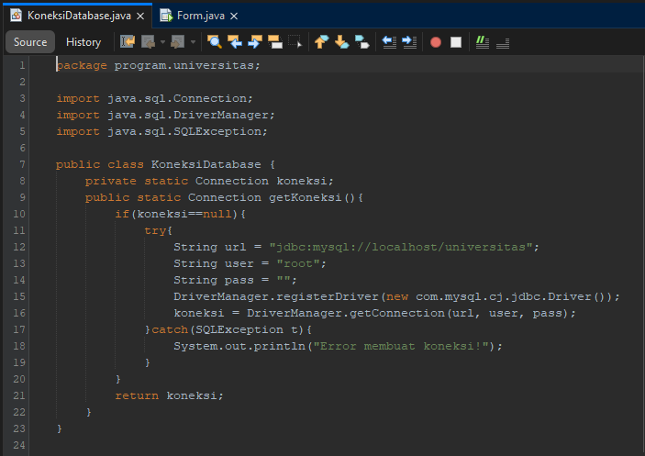

Output:

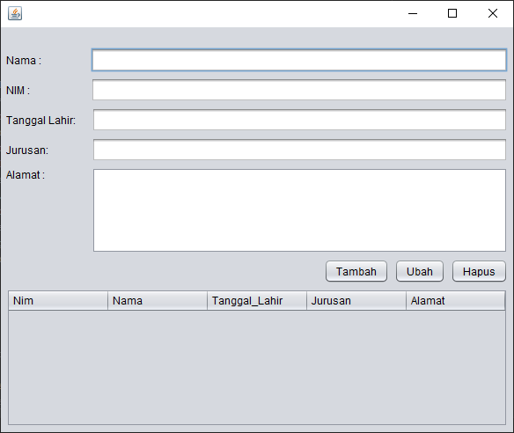

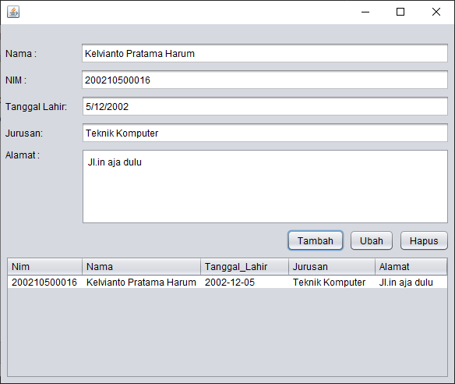

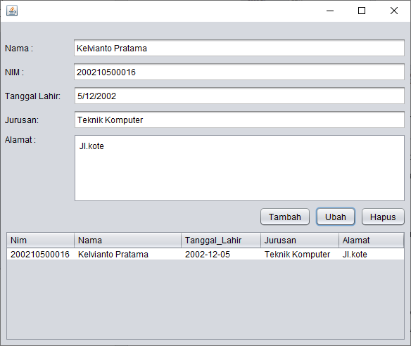

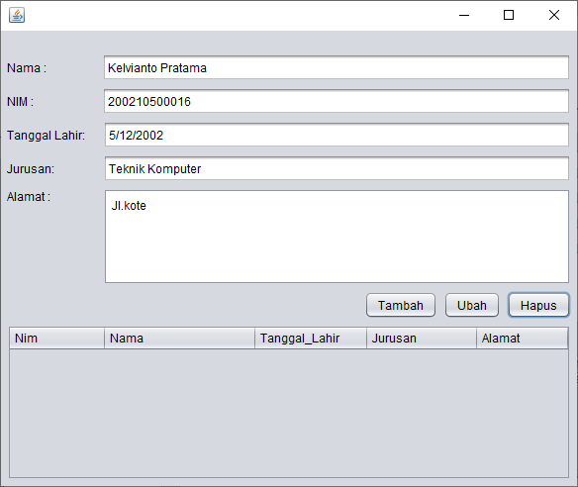

Penjelasan:

Pada praktikum ini, dibuat sebuah **JForm** untuk aplikasi berbasis GUI dalam bahasa Java. **Design** dari aplikasi ini dapat dilihat pada bagian Design. Project ini menggunakan external library MySQL JDBC Connector (**mysql-connector-j-9.0.0.jar**) untuk menghubungkan aplikasi dengan database MySQL.

Component yang digunakan adalah:

* jLabel1
* jLabel2
* jLabel3
* jLabel4
* jLabel5
* InputNama (jTextField)
* InputNIM (jTextField)
* InputJurusan (jTextField)
* InputTanggalLahir (jFormattedTextField)
* Input Alamat (jTextArea)
* TombolHapus (jButton)
* TombolUbah (jButton)
* TombolTambah (jButton)
* tabelMahasiswa (jTable)

Kemudian, kode yang digunakan dalam Form.java:

* KoneksiDatabase.java
* constructor Form()
* method loadData()
* method actionPerformed untuk button TombolTambah
* method actionPerformed untuk button TombolUbah
* method actionPerformed untuk button TombolHapus
* method mouseClick untuk tabel tabelMahasiswa